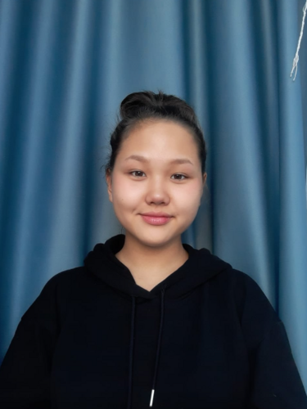 |  | Амангельды Томирис  Женщина, 18 лет, родилась 17 мая 2003  +7 (775) 9740178  amangeldytomiris17@gmail.com — предпочитаемый способ связи  Проживает: Нур-Султан  Гражданство: Казахстан, есть разрешение на работу: Казахстан  Не готова к переезду, не готова к командировкам
Желаемая должность и зарплата
Frontend-разработчик
Информационные технологии, интернет, телеком
• Программирование, Разработка
• Оптимизация сайта (SEO)
• Web мастер

Занятость: проектная работа, частичная занятость
График работы: удаленная работа, гибкий график
Желательное время в пути до работы: не имеет значения
Опыт работы —2 месяца
Сентябрь 2021 — Октябрь 2021  2 месяца |  | Morrison  Нур-Султан, tomiris-aman.github.io/personal-site/  Intern  Разработка сайтов
Образование
Уровень |  | Среднее образование
Ключевые навыки
Знание языков |  | Казахский — Родной  Английский — C2 — В совершенстве  Немецкий — B2 — Средне-продвинутый  Русский — C1 — Продвинутый
Навыки |  | Ответственность UI UX Web Design Веб-дизайн HTML CSS Английский язык JavaScript jQuery Usability Немецкий язык
Дополнительная информация
Обо мне |  | Я находчивая и хорошо организованная, с отличными лидерскими качествами. Так же преданная, трудолюбивая и целинаправленная со страстью к веб-разработке. У меня не так много опыта, но я стремлюсь совершенствоваться.

